中国新闻奖新媒体新闻专栏参评作品推荐表
专栏名称 | 暖人间 |  |  | 创办日期 | 2019年10月1日
参评项目 | 新闻名专栏
发布单位 | 江苏省广播电视总台 |  |  | 2020年度发布总次数 | 110篇
发布平台 | 荔枝新闻客户端
主创人员 | 集体（赵立孟、沈颖、周诗婕、冯金同、李照、史亚楠、孟煦、  奚宇、李爱、顾慧敏、毛婧、万方、权廉程、周胜男）
编辑 | 集体（陈辉、王智勇、刘娟、李晋文、许迪侃）
专栏简介 | 《暖人间》是一档按周更新的暖新闻栏目。自上线以来，一共发布149期，2020年发布110期。2020年间，该栏目单篇报道多次受到央媒转发，点击量最高达一千五百万，栏目总点击量破亿，诞生了诸多爆款和精品。  该栏目在内容上跳出传统的大主题大人物叙事，聚焦平凡人事，捕捉生活中常见却又易被忽略的暖色与温情；形式上，不同于惯常的讲述手法，以故事与细节取胜，更加触动人心。  该栏目中稿件及视频聚焦2020年脱贫攻坚、抗疫、抗洪等主题。其中抗疫、抗洪相关均为一线记者在疫情期前往武汉疫情中心深入医院、洪水季前往江西深入现场采访制作完成。在采制《暖人间》栏目新闻过程中，记者采访总里程达数万公里。除此以外，该栏目充分践行媒体融合，与江苏广电电视新闻频道实现内容共享，扩大传播效果，实现大小屏互动。
社会效果 | 在《暖人间》栏目中，“疫情亲历者口述”“抗战老兵口述”“抗洪一线纪实”等多组报道受到新华社、人民日报客户端重点推荐；《湖北高考发榜 方舱备考女孩：发挥不错 想报考师范专业回报社会》《暖！援鄂医生将蒙古捐赠羊转赠病人：他们比自己更需要补身体》等稿件获得人民日报等央媒转发，登上微博热搜；《幼儿园开学小朋友收割4个月前亲手种的水稻 老师：感受田野乐趣！》登上央视《新闻直播间》栏目，实现大小屏互动，在主阵地唱响主旋律，让正能量入脑入心。
全媒体传播实效 | 在《暖人间》栏目中，《武汉爷爷骑行到南京送援鄂医生锦旗 还与医生互相赠诗》《高考女孩回应“父亲游泳送考”：不是我爸，是城管》《“海安舅舅”：一群江苏人在小凉山支教的32年》等多篇报道关注抗疫、抗洪、脱贫攻坚等宏大主题中的个体，登上微博热搜，最高点击量破一千五百万，2020年累计点击量破亿。
推荐  理由 | 《暖人间》栏目主题温暖，特色明显，以故事与细节取胜。该栏目既接“天线”，也接“地气”，舆论引导能力强，价值引领效果好。这种类型的专栏在网络媒体中不可多得，既积极地传播了核心价值观，同时以润物细无声的方式获得了广大受众的认可，是一档优质的新闻专栏。  签名： （盖单位公章）  2021年 月日
联系人 | 徐曼丽 | 邮箱 | litchi@vip.jsbc.com |  |  | 手机 | 13913927027
地址 | 南京市北京东路4号江苏广电大楼 |  |  |  |  | 邮编 | 210000
仅限自荐、他荐参评作品填写
所获奖项名称 | 2020年度江苏省媒体融合优秀作品一等奖
推荐人姓名 | 丁柏铨 | 单位及职称 | 南京大学新闻传播学院教授 | 手机号 | 13805157701
推荐人姓名 | 胡翼青 | 单位及职称 | 南京大学新闻传播学院教授 | 手机号 | 13601469945

中国新闻奖新媒体新闻专栏代表作基本情况

栏目名称 |  | 暖人间
代表作 |  | 邱海波的“冷”与“热”——一位著名重症医学专家武汉抗疫情侧记
发布日期 |  | 2020年2月26日 | 作品时长
作  品  评  介 | 该报道主题鲜明，角度新颖，文字生动，音视频结合，通过邱海波身边人的采访，呈现了疫情当前的榜样力量，弘扬了时代精神。报道推出后，获得中央网信办全网推送，社会效果极佳。
采  编  过  程 | 2020年，新冠疫情肆虐全国。以邱海波为代表的重症医学科抗疫名将，逆行出征，匡时济世。荔枝新闻通过采访邱海波的家属和同样奋战在抗疫一线的同事，记录抗疫中的榜样力量。该报道以小见大，在横向上通过邱海波呈现了疫情当前一线医护人员大医精诚的品格，纵向上以时间轴的形式集纳了邱海波此前在非典疫情、汶川地震等国家关键时刻挺身而出的事迹，弘扬了先进的榜样力量，为时代铸魂。
社  会  效  果 | 该短片通过采访邱海波本人及其身边人，展现了抗疫中的榜样力量。不仅鼓舞了一线医护，也给予普通民众一剂强心剂，真实感受到众志成城抗疫大幕下的中国脊梁。
全  媒  体  传  播  实  效 | 该报道推出后，获得中央网信办全网推送，新华网、中国日报网等媒体纷纷转载，点击量破千万。

中国新闻奖新媒体新闻专栏代表作基本情况

栏目名称 |  | 暖人间
代表作 |  | 湖北高考发榜 方舱备考女孩：发挥不错 想报考师范专业回报社会
发布日期 |  | 2020年7月23日 | 作品时长 | 1分50秒
作  品  评  介 | 该短片通过方舱备考女孩高考后的心声，以小切口展现了武汉的疫后复苏以及中国青年的奋斗与志向，发布后登上微博热搜，为众多央媒转发，点击量突破1000万，引发网友热评。
采  编  过  程 | 荔枝新闻长期关注疫情中跟高考有关的人物与故事，在湖北高考发榜之际，选取方舱女孩，采访了解其病愈后的故事和志向，制作《湖北高考发榜 方舱备考女孩：发挥不错 想报考师范专业回报社会》视频，讲述了女孩战胜病魔、战胜自己，奋斗、感恩的励志故事，传递了人与人之间守望相助的暖色调，展现了中国青年的奋斗与志向。
社  会  效  果 | 该短片通过方舱备考女孩高考后的心声，以小切口展现了武汉的疫后复苏以及中国青年的奋斗与志向，传递了中国青年的精气神，起到了舆论引导和价值引领的作用。
全  媒  体  传  播  实  效 | 短片为全网首发媒体，一经发布引发登上微博热搜第十三位，为人民日报、中央人民广播电台、央广网、中国日报、中国之声、中国妇女报、共青团中央、光明网等媒体转载，获得新华网客户端推荐，点击量突破1000万，网友纷纷评论“青年强则国家强”。

《暖人间》
作品首发界面全屏截图及栏目二维码

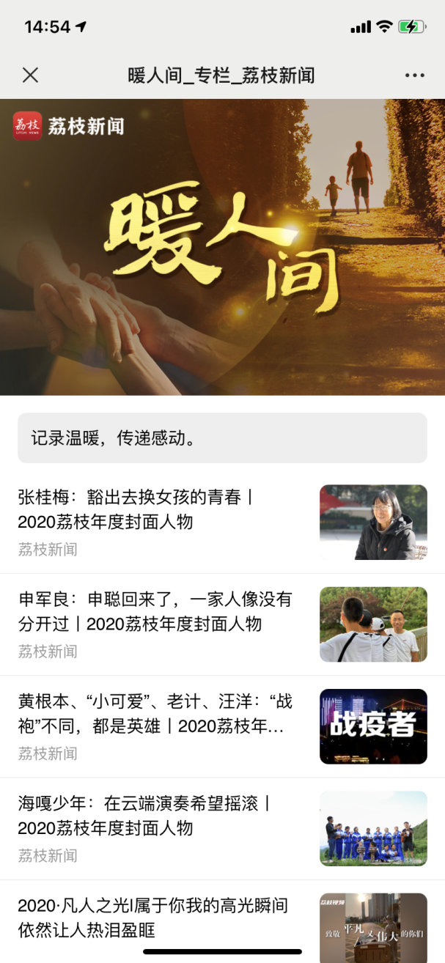
专栏二维码

上半年代表作二维码

下半年代表作二维码

